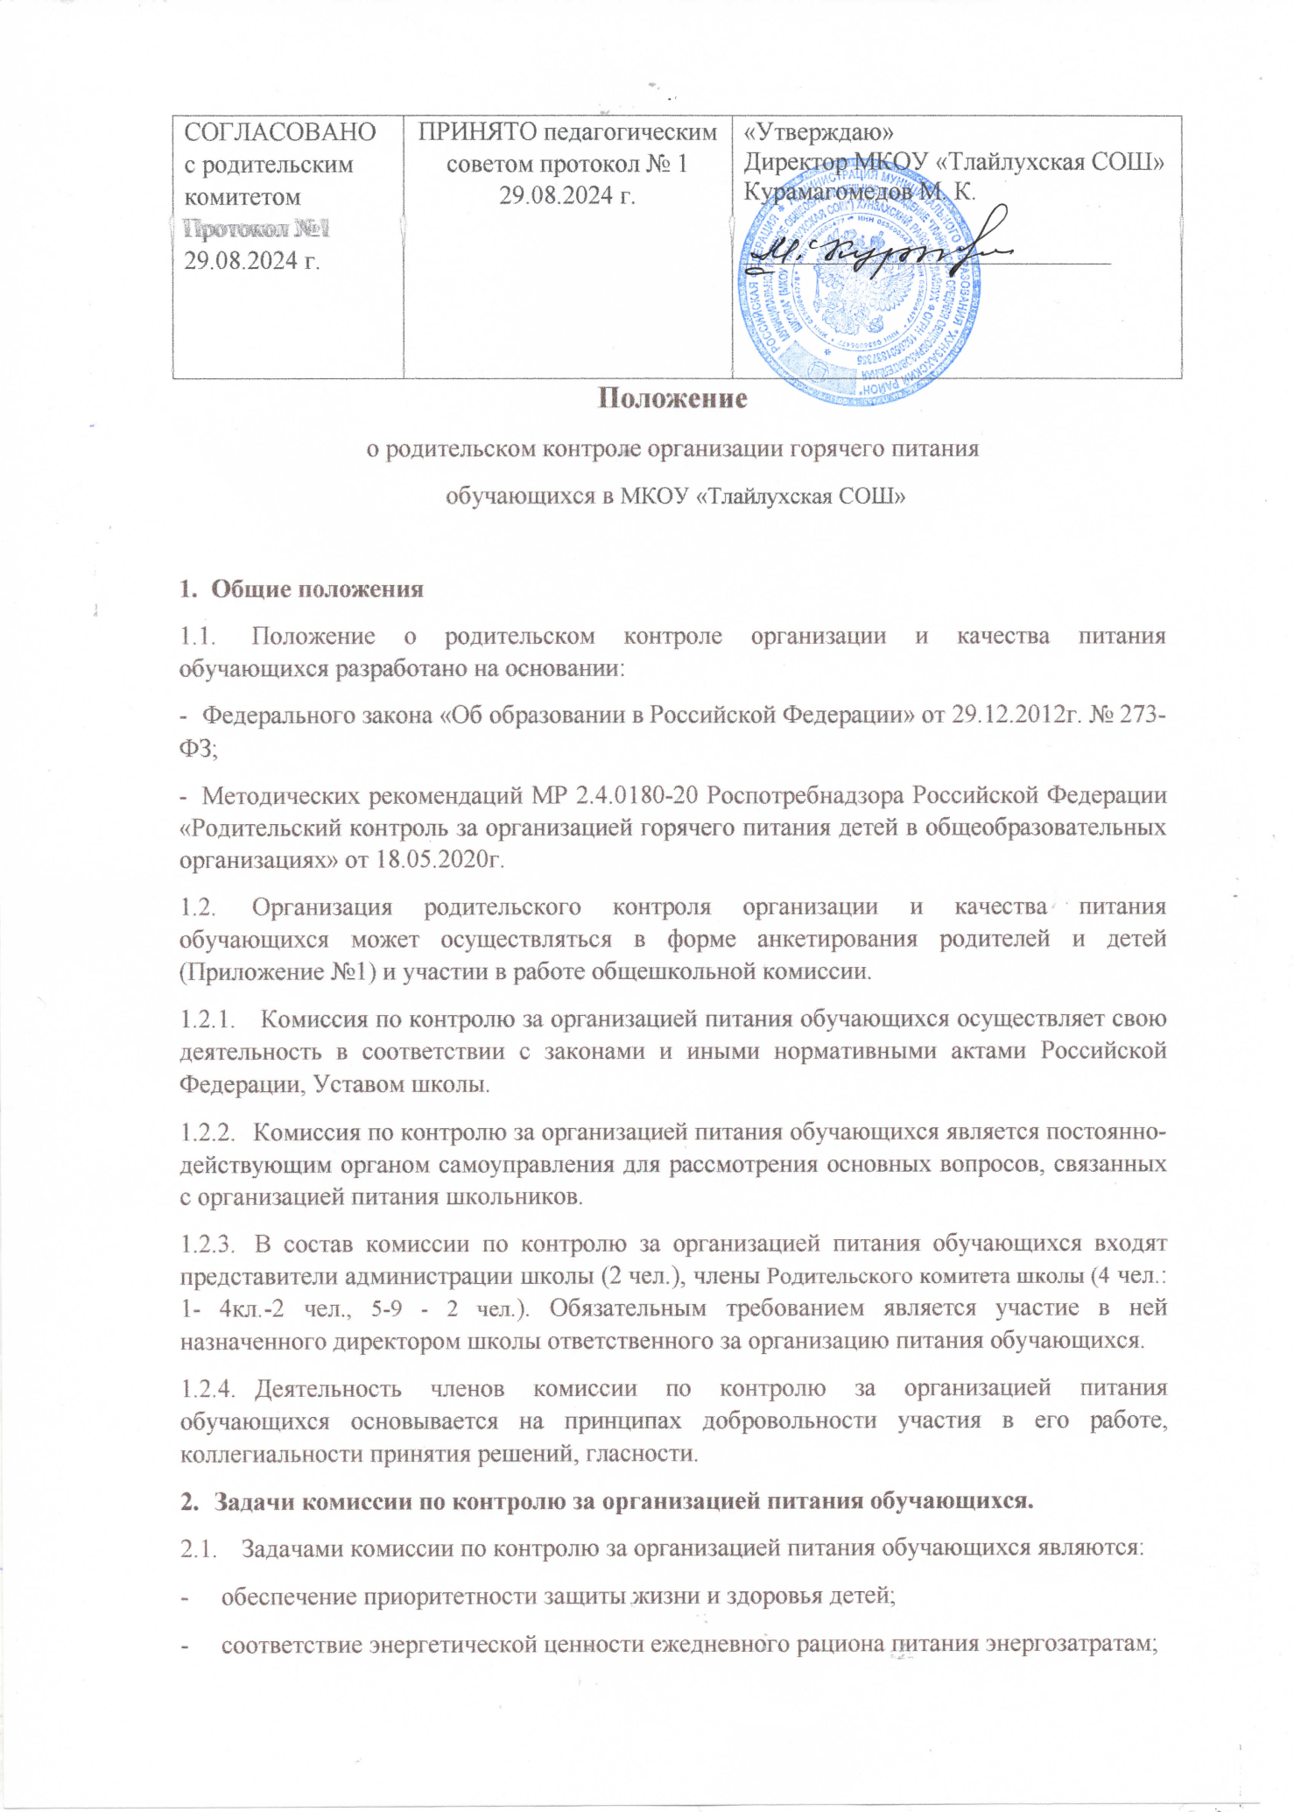

**Положение**

о родительском контроле организации горячего питания

обучающихся в МКОУ «Тлайлухская СОШ»

1. Общие положения
   1. Положение о родительском контроле организации и качества питания обучающихся разработано на основании:

* Федерального закона «Об образовании в Российской Федерации» от 29.12.2012г. № 273-ФЗ;
* Методических рекомендаций МР 2.4.0180-20 Роспотребнадзора Российской Федерации «Родительский контроль за организацией горячего питания детей в общеобразовательных организациях» от 18.05.2020г.
  1. Организация родительского контроля организации и качества питания обучающихся может осуществляться в форме анкетирования родителей и детей (Приложение №1) и участии в работе общешкольной комиссии.
     1. Комиссия по контролю за организацией питания обучающихся осуществляет свою деятельность в соответствии с законами и иными нормативными актами Российской Федерации, Уставом школы.
     2. Комиссия по контролю за организацией питания обучающихся является постоянно-действующим органом самоуправления для рассмотрения основных вопросов, связанных с организацией питания школьников.
     3. В состав комиссии по контролю за организацией питания обучающихся входят представители администрации школы (2 чел.), члены Родительского комитета школы (4 чел.: 1- 4кл.-2 чел., 5-9 - 2 чел.). Обязательным требованием является участие в ней назначенного директором школы ответственного за организацию питания обучающихся.
     4. Деятельность членов комиссии по контролю за организацией питания обучающихся основывается на принципах добровольности участия в его работе, коллегиальности принятия решений, гласности.

1. Задачи комиссии по контролю за организацией питания обучающихся.
   1. Задачами комиссии по контролю за организацией питания обучающихся являются:

* обеспечение приоритетности защиты жизни и здоровья детей;
* соответствие энергетической ценности ежедневного рациона питания энергозатратам;
* обеспечение максимально разнообразного здорового питания и наличие в ежедневном рационе пищевых продуктов со сниженным содержанием насыщенных жиров, простых сахаров и поваренной соли, пищевых продуктов, обогащенных витаминами, пищевыми волокнами и биологически активными веществами;
* обеспечение соблюдения санитарно-эпидемиологических требований на всех этапах обращения пищевых продуктов (готовых блюд);
* исключение использования фальсифицированных пищевых продуктов, применение технологической и кулинарной обработки пищевых продуктов, обеспечивающих сохранность их исходной пищевой ценности.

1. Функции комиссии по контролю организации питания учащихся
   1. Комиссия по контролю организации питания обучающихся обеспечивает участие в следующих процедурах:

* общественная экспертиза питания обучающихся (Приложение №2);
* контроль за качеством и количеством приготовленной согласно меню пищи;
* изучение мнения обучающихся и их родителей (законных представителей) по организации и улучшению качества питания;
* участие в разработке предложений и рекомендаций по улучшению качества питания обучающихся.

1. Права и ответственность комиссии по контролю организации питания учащихся

Для осуществления возложенных функций комиссии предоставлены следующие права:

* 1. контролировать в школе организацию и качество питания обучающихся;
  2. получать от повара, медицинского работника информацию по организации питания, качеству приготовляемых блюд и соблюдению санитарно-гигиенических норм;
  3. заслушивать на своих заседаниях старшего повара по обеспечению качественного питания обучающихся;
  4. проводить проверку работы школьной столовой не в полном составе, но в присутствии не менее трёх человек на момент проверки;
  5. изменить график проверки, если причина объективна;
  6. вносить предложения по улучшению качества питания обучающихся;
  7. состав и порядок работы комиссии доводится до сведения работников школьной столовой, педагогического коллектива, обучающихся и родителей (законных представителей).

1. Организация деятельности комиссии по контролю организации питания учащихся.
   1. Состав комиссии избирается на 1 год.
   2. Председателем комиссии является директор школы.
   3. Комиссия составляет план-график контроля по организации качественного питания школьников.
   4. О результатах работы комиссия информирует администрацию школы и родительские комитеты.
   5. Один раз в четверть комиссия знакомит с результатами деятельности работников школьной столовой, педагогический коллектив, обучающихся и родителей (законных представителей).
   6. По итогам учебного года комиссия готовит аналитическую справку для отчёта по самообследованию образовательной организации.
   7. Заседание комиссии проводятся по мере необходимости, но не реже одного раза в месяц и считаются правомочными, если на них присутствует не менее 2/3 из ее членов.
   8. Решение комиссии принимается большинством голосов из числа присутствующих членов путём открытого голосования и оформляется протоколом.
2. Ответственность членов Комиссии
   1. Члены Комиссии несут персональную ответственность за невыполнение или ненадлежащее исполнение возложенных на них обязанностей.
   2. Комиссия несет ответственность за необъективную оценку по организации питания и качества предоставляемых услуг.
3. Документация комиссии по контролю организации питания учащихся.
   1. Заседания комиссии оформляются протоколом. Протоколы подписываются председателем.
   2. Тетрадь протоколов заседания комиссии хранится у администрации школы.

ложение №1

Приложение №1

Анкета школьника (заполняется вместе с родителями)

Пожалуйста, выберите варианты ответов. Если требуется развёрнутый ответ или дополнительные пояснения, впишите в специальную строку.

1. УДОВЛЕТВОРЯЕТ ЛИ ВАС СИСТЕМА ОРГАНИЗАЦИИ ПИТАНИЯ В ШКОЛЕ?

□ДА

□ НЕТ

□ ЗАТРУДНЯЮСЬ ОТВЕТИТЬ

1. УДОВЛЕТВОРЯЕТ ЛИ ВАС САНИТАРНОЕ СОСТОЯНИЕ ШКОЛЬНОЙ СТОЛОВОЙ?

□ДА

□ НЕТ

□ ЗАТРУДНЯЮСЬ ОТВЕТИТЬ

1. ПИТАЕТЕСЬ ЛИ ВЫ В ШКОЛЬНОЙ СТОЛОВОЙ?

□ДА

□ НЕТ

* 1. ЕСЛИ НЕТ, ТО ПО КАКОЙ ПРИЧИНЕ?

□ НЕ НРАВИТСЯ

□ НЕ УСПЕВАЕТЕ

□ ПИТАЕТЕСЬ ДОМА

1. В ШКОЛЕ Вы ПОЛУЧАЕТЕ:

* ГОРЯЧИЙ ЗАВТРАК
* ГОРЯЧИЙ ОБЕД (С ПЕРВЫМ БЛЮДОМ)
* 2-РАЗОВОЕ ГОРЯЧЕЕ ПИТАНИЕ (ЗАВТРАК + ОБЕД)

1. НАЕДАЕТЕСЬ ЛИ ВЫ В ШКОЛЕ?

□ДА

□ ИНОГДА

□ НЕТ

1. ХВАТАЕТ ЛИ ПРОДОЛЖИТЕЛЬНОСТИ ПЕРЕМЕНЫ ДЛЯ ТОГО, ЧТОБЫ ПОЕСТЬ В ШКОЛЕ?

□ ДА

□ НЕТ

1. НРАВИТСЯ ПИТАНИЕ В ШКОЛЬНОЙ СТОЛОВОЙ?

□ДА

□ НЕТ

□ НЕ ВСЕГДА

* 1. ЕСЛИ НЕ НРАВИТСЯ, ТО ПОЧЕМУ?

□ НЕВКУСНО ГОТОВЯТ

* ОДНООБРАЗНОЕ ПИТАНИЕ
* ГОТОВЯТ НЕЛЮБИМУЮ ПИЩУ
* ОСТЫВШАЯ ЕДА
* МАЛЕНЬКИЕ ПОРЦИИ
* ИНОЕ

1. ПОСЕЩАЕТЕ ЛИ ГРУППУ ПРОДЛЁННОГО ДНЯ?

□ ДА

□ НЕТ

* 1. ЕСЛИ ДА, ТО ПОЛУЧАЕТЕ ЛИ ПОЛДНИК В ШКОЛЕ ИЛИ ПРИНОСИТ ИЗ ДОМА? □ ПОЛУЧАЕТ ПОЛДНИК В ШКОЛЕ □ ПРИНОСИТ ИЗ ДОМА

1. УСТРАИВАЕТ МЕНЮ ШКОЛЬНОЙ СТОЛОВОЙ?

□ ДА

□ НЕТ

□ ИНОГДА

1. СЧИТАЕТЕ ЛИ ПИТАНИЕ В ШКОЛЕ ЗДОРОВЫМ И ПОЛНОЦЕННЫМ?

□ДА □ НЕТ

1. ВАШИ ПРЕДЛОЖЕНИЯ ПО ИЗМЕНЕНИЮ МЕНЮ:

ВАШИ ПРЕДЛОЖЕНИЯ ПО УЛУЧШЕНИЮ ПИТАНИЯ В ШКОЛЕ